Solicitar Auxílio Transporte
Sistema | SIGRH
Módulo | Portal do Servidor
Usuários | Servidores Ativos
Perfil | Servidor
Última Atualização | ver('', false);
Esta funcionalidade permite que o usuário solicite auxílio transporte. O auxílio transporte, de natureza jurídica indenizatória e concedida em pecúnia pela União, destina-se ao custeio parcial de despesas realizadas com transporte coletivo municipal, intermunicipal ou interestadual pelos servidores da Instituição, nos deslocamentos de suas residências para os locais de trabalho e vice-versa. Após realizar esta solicitação, um funcionário autorizado do Departamento de Administração de Pessoal irá registrar a autorização, aprovando ou negando.
Para utilizar esta funcionalidade, acesse o SIGRH -> Portal do Servidor -> Solicitações -> Auxílio Transporte -> Solicitar.
O sistema exibirá a tela que permite realizar a Solicitação de Auxílio Transporte.
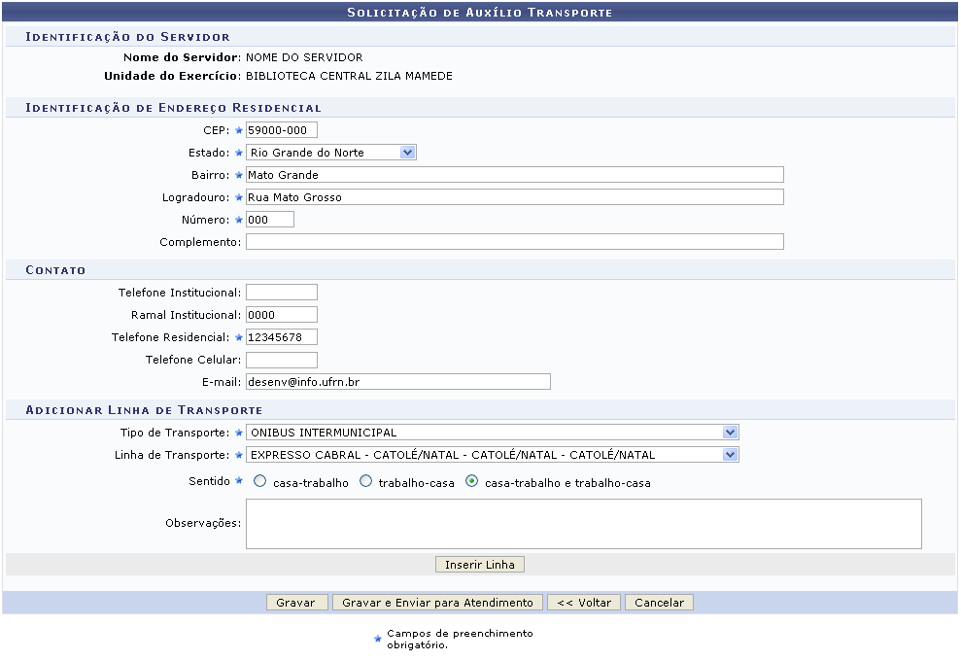Figura 1: Solicitação de Auxílio Transporte
Caso desista da operação, clique em Cancelar e confirme a desistência na janela que será exibida posteriormente. Esta mesma função será válida sempre que estiver presente.
Caso queira retornar à tela anteriormente gerada, clique em Voltar.
Para realizar a solicitação, o usuário poderá informar os seguintes campos:
- CEP: Forneça o Código de Endereçamento Postal (CEP) relacionado a residência do servidor;
- Estado: Informe o estado selecionando dentre as opções listadas pelo sistema;
- Bairro: Forneça o bairro onde o usuário reside;
- Logradouro: Informe o endereço do servidor;
- Número: Informe o número da residência;
- Complemento: Caso haja algum completo ao endereço, forneça-o;
- Telefone Institucional: Se desejar, informe o telefone institucional;
- Ramal Institucional: Caso o usuário possua um ramal institucional, informe-o;
- Telefone Residencial: Forneça o número do telefone residencial;
- Telefone Celular: Informe o número do telefone celular;
- E-mail: Se desejar, informe o e-mail para contato;
- Tipo de Transporte: Selecione entre ÔNIBUS INTERESTADUAL, ÔNIBUS INTERMUNICIPAL ou OUTROS;
- Linha de Transporte: Escolha dentre as opções disponibilizadas pelo sistema;
- Sentido: Opte por selecionar entre casa-trabalho, trabalho-casa ou casa-trabalho e trabalho-casa;
- Observações: Se achar pertinente, informe a observação desejada.
Exemplificamos informando o CEP; o Estado: Rio Grande do Norte; o Bairro: Mato Grande; o Logradouro: Rua Mato Grosso; um Número; um Telefone Residencial; Telefone Celular; o Tipo de Transporte: ÔNIBUS INTERMUNICIPAL; Linha de Transporte: EXPRESSO CABRAL - CATOLÉ/NATAL - CATOLÉ/NATAL - CATOLÉ/NATAL e Sentido: casa-trabalho e trabalho-casa;
Para realizar a adição da linha de transporte, clique em Inserir Linha. A identificação da linha de transporte utilizada será adicionada, como demonstrado na imagem a seguir.
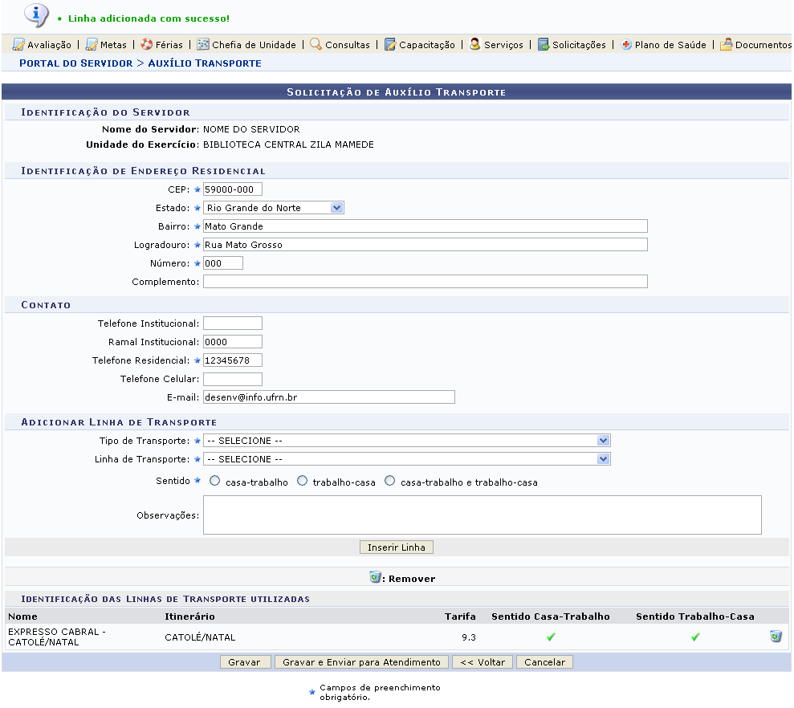Figura 2: Mensagem de Sucesso; Solicitação de Auxílio Transporte
Caso queira, o usuário poderá remover a linha de transporte anteriormente cadastrada, basta clicar no ícone . A caixa de diálogo a seguir será gerada solicitando a confirmação da ação.
Figura 3: Caixa de Diálogo
Clique em OK para confirmar a remoção. Em seguida, a mensagem de sucesso da operação será fornecida pelo sistema.
Figura 4: Mensagem de Sucesso
Após o devido preenchimento dos campos, clique em Gravar caso deseje salvar os dados informados sem enviar a solicitação para atendimento. A tela contendo os Dados da Solicitação de Auxílio Transporte será exibida pelo sistema.
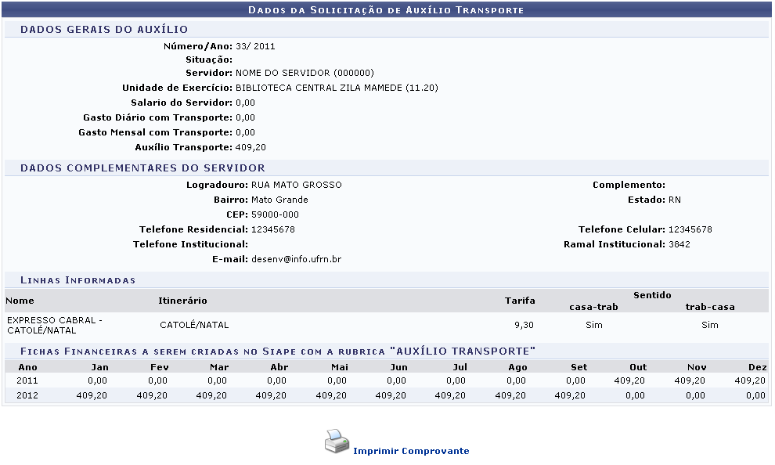Figura 5: Dados da Solicitação de Auxílio Transporte
Para gerar o comprovante de solicitação em formato de impressão, clique em . A solicitação em formato de relatório será gerada.
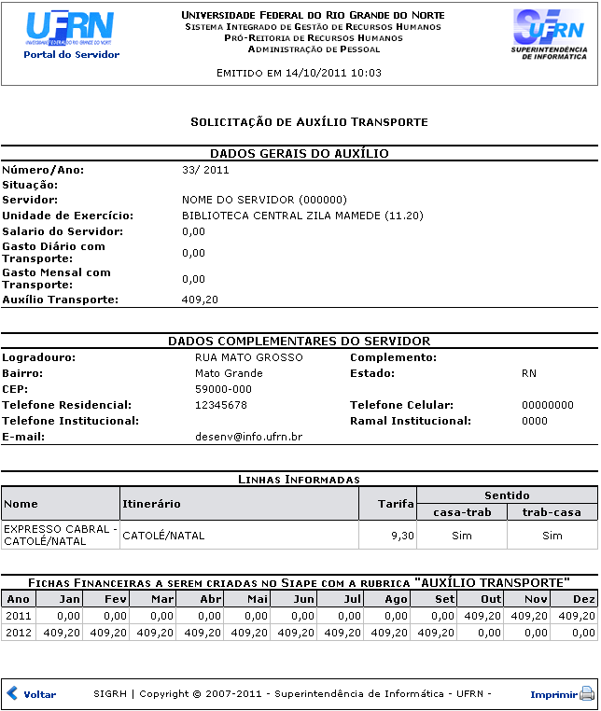Figura 6: Relatório da Solicitação de Auxílio Transporte
Se desejar imprimir o relatório, clique no ícone .
Para retornar para a página inicial do módulo, clique em , localizado no topo da página.
Caso o usuário opte por salvar e enviar a solicitação para atendimento, basta clicar em Gravar e Enviar para Atendimento. A página a seguir contendo a mensagem de sucesso, juntamente com os Dados da Solicitação de Auxílio Transporte será fornecida.
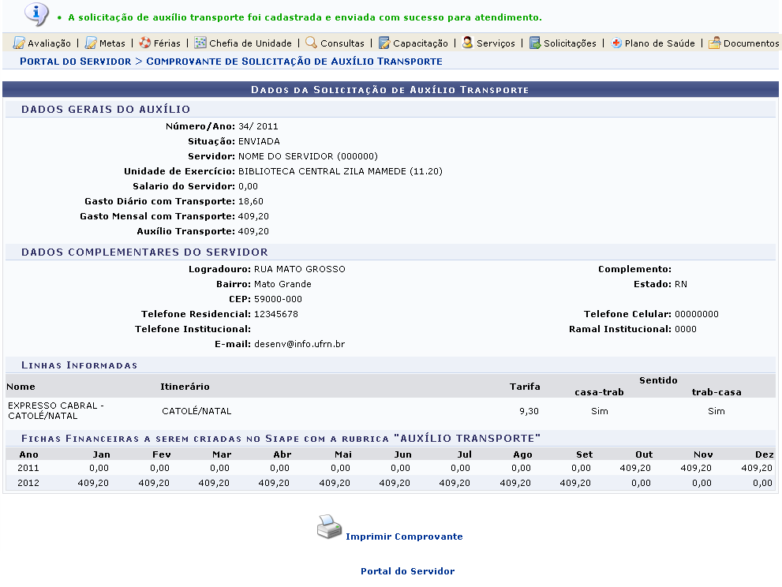Figura 7: Mensagem de Sucesso; Dados da Solicitação de Auxílio Transporte
Para gerar o comprovante de solicitação em formato de impressão, clique em . A solicitação em formato de relatório gerada será equivalente a tela Relatório da Solicitação de Auxílio Transporte, apresentada anteriormente neste manual.
Para retornar para a página inicial do módulo, clique em .
Bom Trabalho!

Manuais Relacionados
- Consultar/Alterar Solicitação de Auxílio Transporte
- Comprovante de Utilização de Transporte
<< Voltar - Manuais do SIGRH

